桃園市建德國民小學一○九學年度第二學期國語領域期中評量
二年 班 座號： 姓名：姓名 姓名姓 家長簽名：姓名姓 名

第一關文字魔術師：寫出國字或注音
(每格一分，共二十八分)

一個人的時候，我喜歡畫畫。用白色的顏料，畫出溫柔的綿羊，在冰冷的雪地裡，奔馳著。用綠色的顏料，畫出輕巧的小鳥，在蒼翠碧綠的森林中，歡愉的歌唱著。用深藍色的顏料，畫出可愛的海豚，在乾淨沒有污染的海洋裡，跳躍著。用七彩的顏料，畫出一串高貴的珠寶項鍊，在美麗的櫥窗裡，閃耀著。我用畫畫，畫出各種美景。不同的顏色，有著不同的感受。畫畫還能消除所有的煩惱，讓我充滿正面能量，心情變得更快樂。

第二關中文真奇妙：圈出正確的讀音或國
字(每答二分，共十六分)
１妹妹靠著自（ 已 ， 己 ）的努力，
（ 已， 己 ）經學會游泳了。
２蜜蜂被老師（ 趕 ， 敢 ）走了，但是
同學還是不（ 趕 ， 敢 ）走過來。
３放假（ 假 ， 假 ）時，哥哥喜歡
假（ 假 ，假 ）扮成警察的模樣和
我玩遊戲。
４社區興（ 興，興 ）建的體育館開幕了，我很興（興 ， 興 ）奮。
第三關偵探高手：請找出錯字，並寫出正確的文字(每格二分，共十分)
假日，我和朋友一起去神蜜的森林探訪。沿途聽到白頭翁清翠的叫聲，也看到許多雪白的花朵開滿山林枝頭。這些純白的花朵，隨風漂落，就像雪花紛飛，將大地鋪上了一片白地毯，真是美極了！悠閒的在花毯上散不，陣陣花香撲鼻而來，令人愉悅！我撿起了幾片花瓣，將它排成愛心的圖案，為這趟旅程留下了一個美好又埌漫的回憶。

祕
脆
飄
步
浪

請翻到第２頁繼續作答

第四關超級金頭腦：選出適當的答案
(每題二分，共十六分)
１（ ３）彩色心情一詩中，當作者想畫出潔白的雲朵，代表是怎樣的心情？
➊生氣➋難過➌感動。
２（ ３ ）笑一課中，作者認為圓圓不笑，就像什麼？➊花兒謝了➋鳥兒飛走了➌烏雲遮住了月亮。
３（ ２）勇敢超人一課中，為什麼弟弟認為哥哥是勇敢超人？➊哥哥的球技很好 ➋哥哥勇於承認錯誤並道歉➌哥哥會修理東西。
４（２）小波氣球飛上天一課中，作者要告訴我們什麼？ ➊學會孝順父母
➋學會不亂發脾氣 ➌學會說故事
５（３）小水珠，去哪裡一課中，當小水珠消失時，大家的反應如何？
➊歡喜 ➋憤怒 ➌ 驚嚇。
６（３）下列哪一組字的部首兩兩相同？
➊鼓／樣 ➋醒／越 ➌微／復 。
７（３）「哥哥被雨淋溼了，□□忘了帶傘。」□□適合填入哪個詞語？➊如果 ➋為了 ➌因為。
８（３）下列哪個答案不是相反詞？
➊盛開／凋謝 ➋黑夜／白天
➌高興／喜悅。

第五關照樣寫短語（每格二分，共十分）
１( 溼答答 ) 的 (地板 ) ( 真危險 )。
( 亮晶晶 ) 的 ( 鑽石 ) (真美麗 )。
２( 蝴蝶 ) 在( 綠葉中 )( 醒來 )。
( 寄居蟹 ) 在( 沙灘上 )( 散步 )。

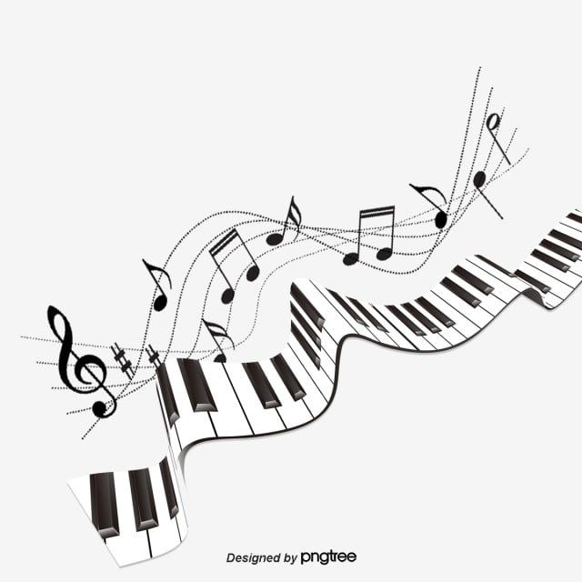
第六關成語高手：請依據提示寫出正確的國字後再填入正確的代號(每答一分，共八分)
ㄅ落井下( 石 ) ㄆ愛屋及( 烏 )
ㄇ津津有( 味 ) ㄈ順手( 牽 )羊

１他在書店( ㄈ )，當場被老闆抓住。
２妹妹( ㄇ )的吃著蛋糕。
３我喜歡弟弟，(ㄆ )，我也喜歡他的朋友。
４我們應該幫助有困難的人，而非（ ㄅ ）。
第七關寫信高手：小朋友，請你寫一封信，對同學說一說你心裡的話（內容請寫十個字以上，共八分）
親愛的（小君同學 ）：
( 謝謝妳每天陪我到圖書館看書，
因為有妳的陪伴，讓我感覺很幸福 )。祝
( 平安喜樂 )
(小詩同學 ) 敬上
四月二十二日
第八關文字遊樂園：仔細閱讀後並回答問題（每題二分，共四分）
家，
用音符編織樂譜，
用樂器演奏樂曲，
用歌聲傳達感情，
用天分打造
音樂的新天地，
用音樂豐富
我們的新生活。
這就是▏
家。
１（３ ） 家，應該是指哪種人物？
➊小說家 ➋科學家 ➌音樂家。
２你喜歡音樂嗎？為什麼？
( 喜歡)，因為（聽音樂可以放鬆心情 )。
試題結束，請仔細檢查

